# 课程信息分享平台

# 需求分析与概要设计

## 项目说明

## 项目目标：

本项目的目标是打造一个课程信息分享平台，来帮助大学生选课。我们发现，当今大学生并不能在选课时知道足够详细的课程信息，比如课程的教材、课程的作业量、课程的考核方式等等。若想获得这些信息，学生需要想办法寻找学长学姐询问，这无疑增加了学生选课的难度、复杂度。本项目允许用户通过课程名、课头号、任课老师等信息查询想要了解的课程，并查看课程的详细信息，比如：大家对此课程的评分、课程所用的教材、考核方式、课程标签等等。除此之外，用户还可以访问问答区。在问答区中，用户可以进行提问和回答，也可查看自己感兴趣的提问和回答。通过问答区的形式，用户可以更加清晰、有目的性地了解到关于此课程的信息。

## 软硬件环境需求

此软件运行在windows10操作系统上，需要.NET Framework的支持，并且需要网络接入以访问运行在云端的MySQL数据库服务器。

## 使用的关键技术：

本软件使用的关键技术有：

1. MySQL数据库系统
2. .NET Framework，包括ADO.NET框架和WPF框架。
3. EFCore框架操作数据库

## 需求分析

## 系统用例

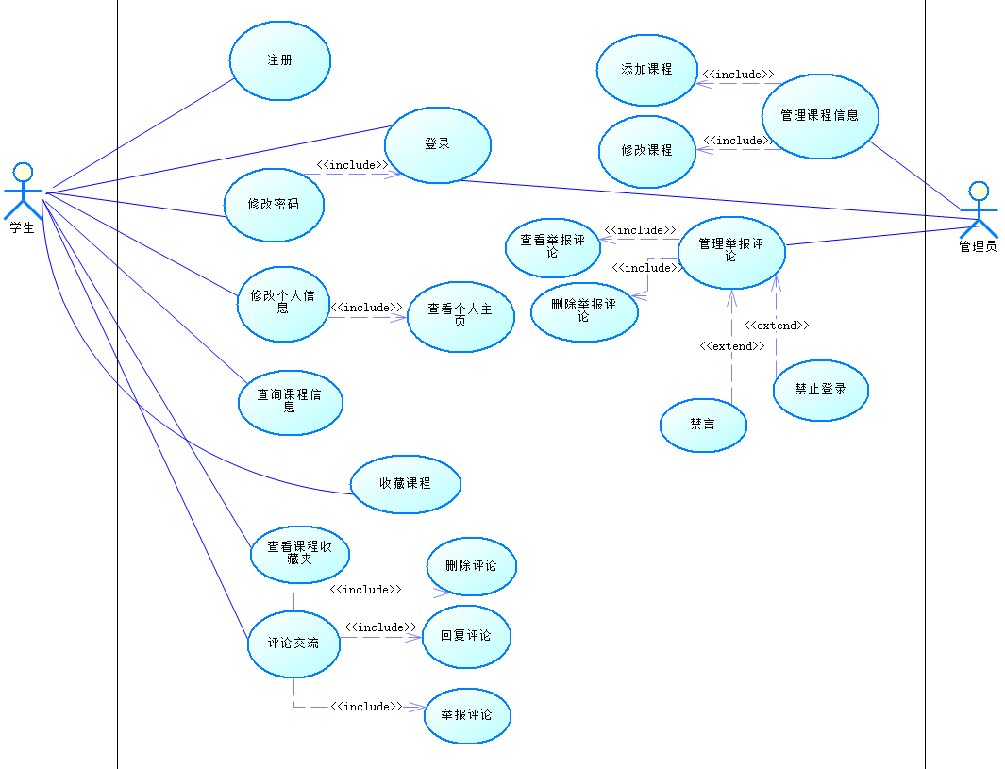

图 1 课程信息分享平台总用例图

1. **注册**

**参与者：**学生

**基本事件流：**未注册过的学生用户在登录系统时，首先在登录界面点击注册按钮，然后 转到注册界面，填写用户自己设定的用户名和密码，在系统验证合法后，回到登录界面， 用例结束。

1. **登录**

**参与者：**学生，管理员

**基本事件流：**已经注册过的用户进入到登录界面，选择用户类型（学生或者管理员）后，填写用户名和密码，点击登录按钮，若输入的用户名和密码正确，登录成功，用例结束；若有错误，返回错误信息，提示用户重新输入。

1. **修改密码**

**参与者：**学生

**基本事件流：**学生登录系统后，在主界面选择修改密码按钮进入修改密码窗口，学生输入旧密码和新密码后点击提交按钮，若旧密码正确，新密码符合要求，则修改成功；若有误，则系统提示相关错误信息，学生重新填写

1. **修改个人信息**

**参与者：**学生

**基本事件流：**学生进入个人主页界面后，点击编辑个人资料，学生修改相关信息（例如昵称，个人简介等等）后点击保存按钮，若修改的信息符合要求，则修改个人信息成功，若新输入的个人信息不符合要求，则系统提示，学生重新填写

1. **查看个人主页**

**参与者：**学生

**基本事件流:** 学生在主界面选择查看个人主页功能后，进入到学生个人主页界面，系统显示学生的个人基本信息

1. **查询课程信息**

**参与者：**学生

**基本事件流：**学生在主界面选择查询课程功能，进入查询课程页面，在查询框中输入查询关键字（例如课程类型，授课老师，课程名等），点击查询按钮，系统显示查询到的满足要求的所有课程

1. **查看课程收藏夹**

**参与者：**学生

**基本事件流：**学生在主界面选择查看课程收藏夹功能，进入到课程收藏界面，系统显示收藏的课程。学生可以管理收藏的课程。

1. **收藏课程**

**参与者：**学生

**基本事件流：**学生进入到课程具体信息展示界面，在相应的课程旁点击收藏按钮，对应的课程被添加到课程收藏夹中，收藏成功，学生可以在课程收藏夹中免查询查看收藏的课程。

1. **评论交流**

**参与者：**学生

**基本事件流:**学生进入到课程具体信息展示界面，在评论区进行评论交流，包括回复他人评论，删除自己发布的评论，举报评论，评论点赞等等。

1. **举报评论**

**参与者：**学生

**基本事件流：**学生在他人评论下方点击举报按钮，用例开始，若学生未填写任何举报理由，选择返回，用例结束，若学生填写了相应的举报理由，并点击举报按钮，系统返回举报成功消息，用例结束

1. **删除评论**

**参与者：**学生

**基本事件流:**学生在已发布的评论下方点击删除按钮，若学生在确定删除评论时点击返回或者取消按钮，用例结束，若学生点击确定删除按钮，删除评论成功，用例结束

1. **回复评论**

**参与者：**学生

**基本事件流：**学生在他人评论下点击回复按钮，用例开始，学生未添加任何评论，用例结束，学生在评论框中编辑消息，点击发布按钮，评论成功发送，用例结束

1. **管理课程信息**

**参与者：**管理员

**基本事件流：**管理员登录系统后，选择添加课程功能，进入到添加课程页面，管理员输入新添加的课程信息，点击提交按钮，课程添加成功；若选择修改课程功能，进入到修改课程页面，更新课程信息后点击保存按钮，更新课程信息成功。

1. **管理举报评论**

**参与者**：管理员

**基本事件流**：管理员登录系统后，点击查看被举报的评论，系统显示被学生举报的评论列表，管理员根据评论的严重性，强制删除评论后对相应的学生用户进行适当地处理（如禁近期禁止参与评论，禁止登录系统等等）

## 业务流程

**关键用例的活动图：**

查询课程信息的活动图：

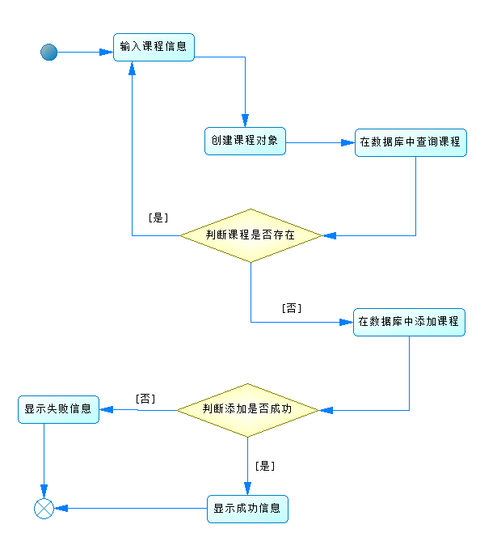

图 2 查询课程信息活动图

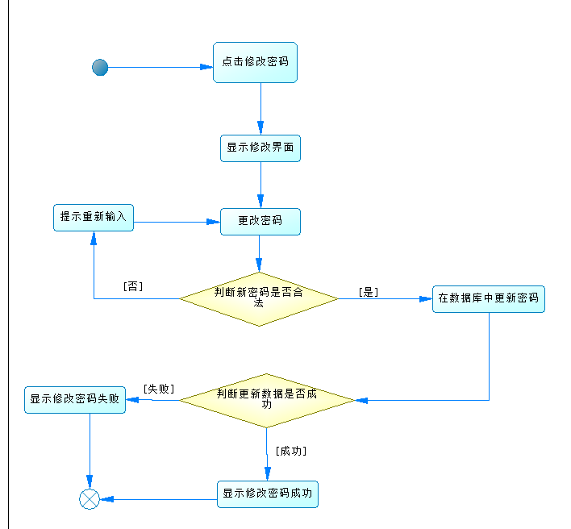

图 3 修改密码的活动图

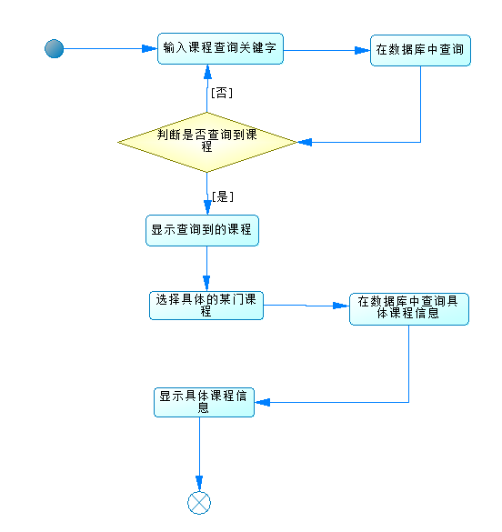

图 4 管理员添加课程的活动图

## 概要设计

## 功能模块设计

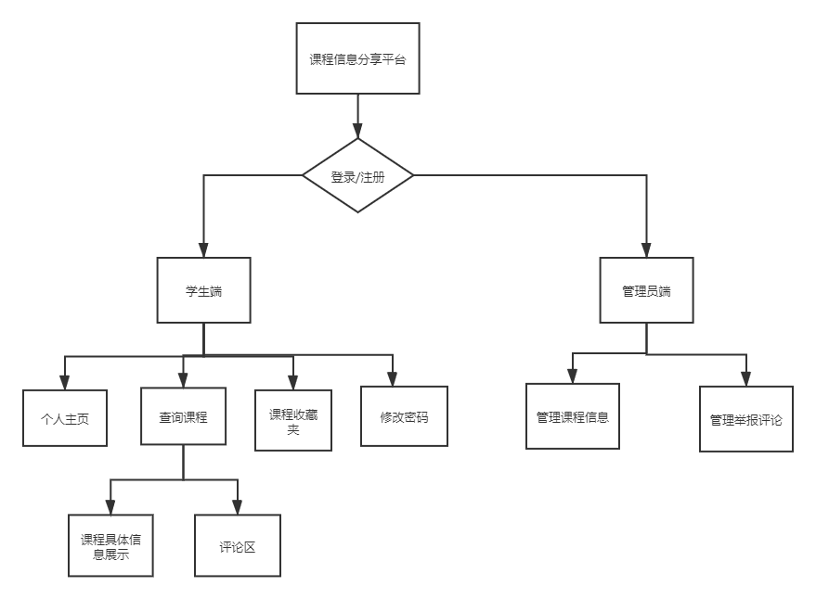

图 3功能模块图

1. **登陆注册**

**输入：**用户的账号、密码

**输出：**是否成功注册，登录

**功能概述：** 首次登陆的用户，选择注册，设定用户名、密码，回到登陆界面；登录时首先选择用户类型，然后输入账号和密码，正确则进入下一界面，错误则提示重新输入。

1. **学生端个人主页**

**输入：**要修改的个人相关信息

**输出：**修改成功或失败

**功能概述：**学生修改个人相关信息，点击保存键。若符合要求则显示成功，不符合则显示失败。

1. **学生端修改密码**

**输入：**旧密码、新密码

**输出：**修改成功或失败

**功能概述：**输入旧密码以及两次新密码，若旧密码正确，则显示修改成功，否则显示重新输入旧密码

1. **学生端查询课程**

**输入：**查询课程名，点击筛选按钮

**输出：**相关课程卡片

**功能概述：**学生输入查询的课程，并可点击筛选按钮辅助查询，系统以一页三张小卡片的形式显示相关课程信息，学生可以收藏课程，之后可以直接在收藏夹中找到收藏课程。

1. **学生端评论区**

**输入：**提问内容或者评论内容

**输出：**点赞按钮点亮、显示回复、举报成功、删除评论成功

**功能概述：**学生可点击发帖提出问题，点入某一帖子，可在下方留言并查看其他用户的评论。评论可以点赞、回复或者举报，自己发布的评论可以删除。

1. **管理员课程管理模块**

**输入：**新建的课程信息与修改的课程信息

**输出：**新建成功和修改成功

**功能概述：**课程全由管理员添加和修改。管理员新建课程时，填入信息，点击提交，显示提交成功；管理员修改课程时，进入修改课程界面，在相关课程信息界面上删除修改信息，点击保存，显示成功。

1. **管理员举报系统模块**

**输入：**

**输出：**

**功能概述：**学生用户举报评论后，管理员收到信息，可以选择忽略或者删除。若删除不当评论，评论会从数据库中删去，评论发起者会受到警告，超过一定次数会封号。

## 核心类图

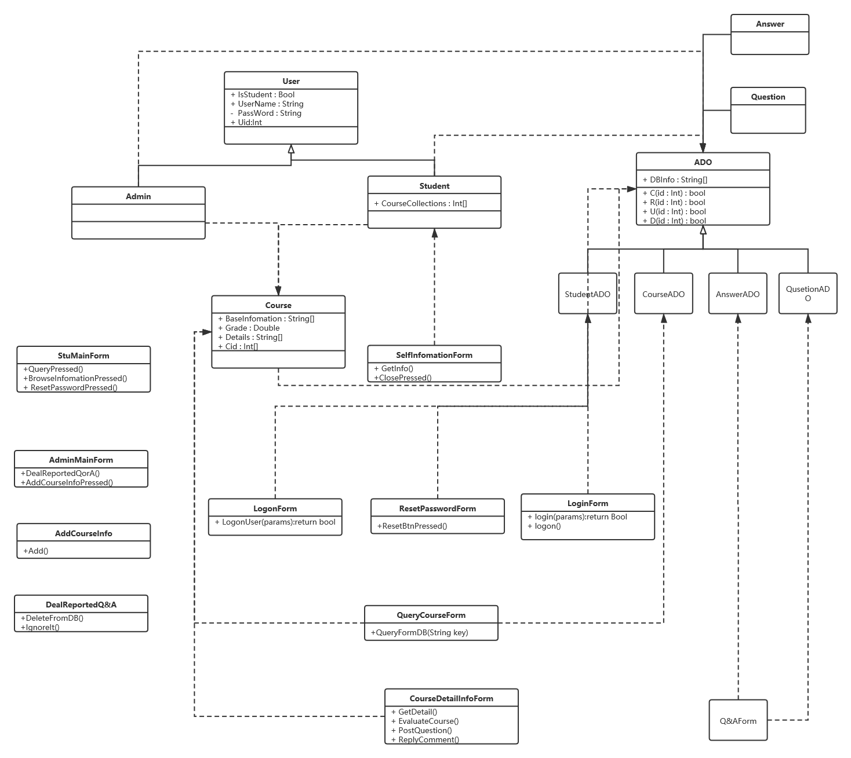

图 6核心类图

## 界面设计

